Схему движения скорректировали в районе станции метро «Комсомольская»
25.03.2020
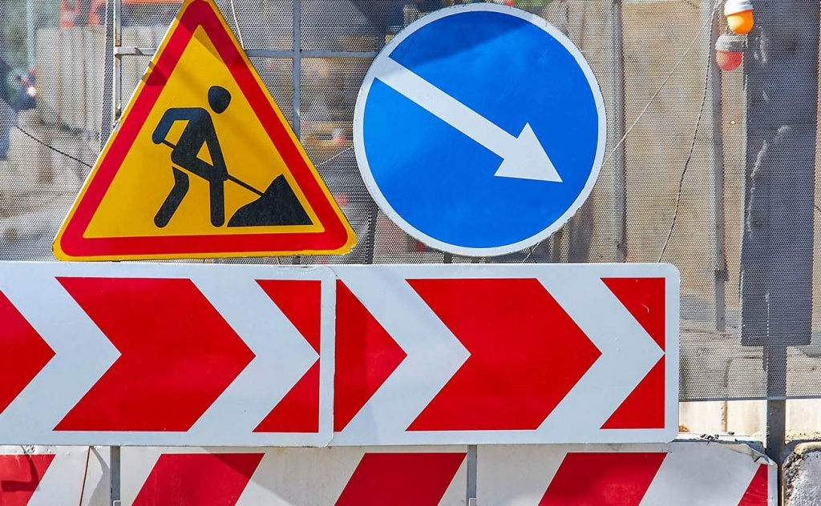
Схему проезда транспорта в районе станции метро «Комсомольская» изменили до 25 апреля.
Временные корректировки вступили в силу 23 марта. На участках дорог, по которым ограничили движение транспорта, проводят аварийно-восстановительные работы.
Так, отрезок Южного проезда в сторону Каланчевской улицы будет перекрыт полностью. Две полосы закроют на участке Рязанского проезда, сообщили на сайте Агентства городских новостей «Москва».
Водителей попросили заранее продумывать свой маршрут, учитывая временные ограничения.

Адрес страницы: http://krasnoselsky.mos.ru/press-center/news/detail/8785828.html
Управа Красносельского района города Москвы

